9. DÚ z M pro 5. ročník
Termín odevzdání je úterý 21. 11. 2017
Tématem jsou logické úlohy a slovní úlohy.
úterý 14.. 11. – ještě jednou zavítáme za Rudolfem II.
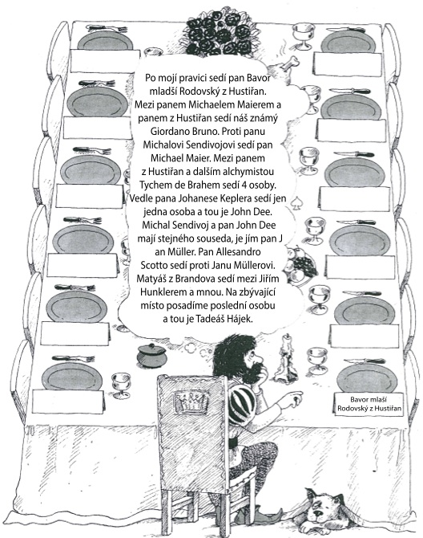
Císař Rudolf II. Habsburský čeká na oběd hosty. Přemýšlí, jak tyto významné osobnosti budou sedět u stolu. Zapiš správně jména na jmenovky. (Všichni tito lidé se mohli potkat s Rudolfem II., ale zdaleka není jisté, že by se kdy setkali u jednoho stolu. Pravděpodobnost tohoto jevu je téměř nulová.)

Středa15. 11.
Z početního řetízku nám vypadla čísla. Dokážete je vrátit na správné místo?

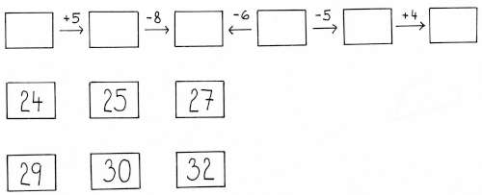

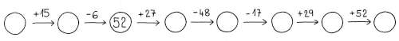
Do tohoto početního řetízku doplň správně čísla.

čtvrtek 16. 11.
Je tady magický čtverec. Tentokrát součet řádků, sloupců i úhlopříček je 63. Ve druhém čtverci je součet čísel v řádku, sloupci i úhlopříčce 69.
27 |  | 23
 | 21

 | 44 | 10
18

Pátek 17. 11.
Je státní svátek. Vzpomeň si, jak můžeš jednoduše vzpomenout na ty, kteří pro nás stáli na Národní třídě v roce 1989. Kolik let od tohoto dne uběhlo? Bonus: kolik je to dní?

pondělí 7. 11.
Řeš slovní úlohu
Do školy koupili 5 notebooků po 8 400 Kč, dále pak tři tiskárny, za které dohromady zaplatili 84 000 Kč a jeden stolní počítač za 12 500 Kč. Kolik Kč stála nová technika?

